QUESTIONÁRIO DE PEM 2025
1-Qual o risco que é causador de doenças profissionais por ação química sobre o organismo dos trabalhadores. Podem ser encontrados tanto na forma sólida, líquida ou gasosa?

2- Qual o risco provocado por microorganismos que são causadores de doenças com os quais pode o trabalhador entrar em contato, no exercício de diversas atividades profissionais?

3- Qual o documento do Ministério do Trabalho que estabelece a obrigação da investigação de acidentes a bordo, e determina os tripulantes participantes da investigação, assim como determina a elaboração da comunicação de acidente de trabalho?

4- Qual a periodicidade com que devem ser realizados exercícios de incêndio e abandono a bordo de um navio?

5- Após a retirada de uma pessoa de dentro da água, vítima de uma queda de uma embarcação, a tripulação da unidade responsável pelo salvamento constatou que a pessoa estava sofrendo de hipotermia. Assim, necessitando a sua evacuação para um hospital em terra, foi solicitado resgate por helicóptero. Qual o acessório correto a ser utilizado para a retirada da vítima?

6- Utilizado para sinalizar situações de perigo à longa distância, durante o dia ou à noite, ejeta um foguete que ao atingir a altura de cerca de 300 metros, aciona um pára-quedas e a "estrela vermelha", artigo incandescente com forte luz vermelha durante 40 segundos. É importante para viagens oceânicas, onde sinalizações de grande distância podem ser necessárias. Este sinalizador é conhecido como ____________________________________________________________

7- Qual a posição que o náufrago deve ser retirado da água, se estiver apresentando sinais de hipotermia?

8- Qual o nome do dispositivo que aciona a balsa salva-vidas inflável, quando a embarcação afunda a uma certa profundidade?

9- As embarcações de sobrevivência possuem um componente de grande importância, que retarda a deriva da embarcação. Qual o nome deste componente ?

10-Como é chamado um artefato de borracha especial de grande resistência, geralmente de forma circular, com câmera de flutuação dispondo de pelo menos dois compartimentos separados?

11- Qual o equipamento utilizado a bordo que, quando acionado, transmite um sinal de emergência para os radares dos navios/helicópteros de resgate?

12- _______________________________ significa uma situação observada onde evidência objetiva indica o não cumprimento de uma exigência especificada.
13- De acordo com a Convenção STCW, quais os treinamentos individuais obrigatórios dos tripulantes?
R

14- Acidentes e incidentes ocorridos a bordo devem ser investigados em busca da identificação das causas. O comandante deve iniciar a investigação após consultar a companhia e será elaborado um relatório. Neste relatório deverão constar várias informações do acidente/incidente. Cite 5 destas informações que deverão constar no relatório.
R

15- O tripulante recém embarcado fará uma familiarização que será conduzida por outro tripulante com experiência a bordo. Nesta familiarização o recém embarcado deverá tomar conhecimento de várias informações de bordo. Cite 5 destas informações que deverão ser imediatamente de conhecimento do tripulante recém embarcado.
R.

16- Cite dois riscos ergonômicos que podem colocar em perigo à saúde do trabalhador?
R.

17- Cite dois riscos físicos que podem colocar em perigo à saúde do trabalhador?
R.

18- Após ser dada a ordem para abandonar o navio, cite 2 orientações básicas a serem cumpridas pelos tripulantes?

R.
19-Qual o meio primário e secundário de abandono de navio?
R
20-Qual o nome do equipamento que é um transmissor alimentado por bateria, projetado para se liberar de um navio e flutuar, enviando um sinal de socorro automático via satélite na faixa de frequência de 406MHZ para as estações terrestres e para o Centro de Coordenação de Resgate Marítimo(MRCC) mais próximo?
R

21-De acordo com os símbolos referentes aos equipamentos e dispositivos salva-vidas coloque ao nome de cada figura o seu significado:
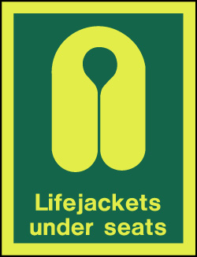
- _______________________________

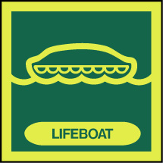
- _______________________________

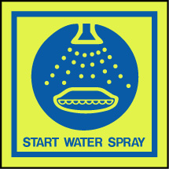
- ___________________________________________


- __________________________________________


- ___________________________________________

22- Quais são as 3 formas de lançamento de uma balsa salva-vidas?
R:

23-Que informações devem constar numa tabela mestra?
R:

24- Qual a classe de incêndio em que o tripulante corre risco de choque elétrico?
R:

25-O que entende por Plano de Contingência?

26- Dê 2 características dos pontos de reunião:

27-Em um incêndio a bordo, cite 2 informações que deverão ser identificadas e comunicadas para auxiliar no combate ao fogo?

28-Caso a empresa a empresa não forneça Equipamentos de Proteção, ou os mesmos são inadequados para seu uso, a quem você pode denunciar esta empresa?

29- ________________________________________ significa um documento emitido para uma Companhia que se sujeita às exigências do Código de Gerenciamento de Segurança.

30- De acordo com a figura abaixo, prevista no RIPEAM, qual a situação de emergência na qual se encontra o navio?
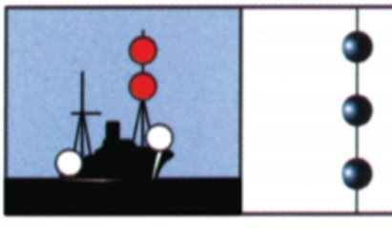
- Embarcação fundeada
- Embarcação sem propulsão
- Embarcação encalhada
- Embarcação a vela
- Embarcação engajada na pesca

